Таблица размеров |  |  | 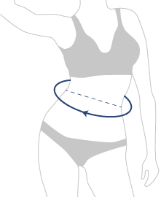
Размер | Международный размер | Обхват талии, см.
1 | S | 60-73
2 | M | 73-86
3 | L | 86-99
4 | XL | 99-112
5 | XXL | 112-125
6 | XXXL | 125-138

